**Programa skirta G-PON magistralės** **optinių daliklių parametrų skaičiavimams**

G-PON magistralė (*Gigabit-Capable Passive Optical Network*) skirta prijungti iki N=128 interneto vartotojų prie vienos optinės skaidulos ir užkrinti dvipusį interneto srautą iki 2,5 Gb/s sparta.

G-PON magistralė sudaryta iš optinių daliklių DN,DN-1,...D2, D1, sujungtų optinėmis skaidulomis (1 pav.).

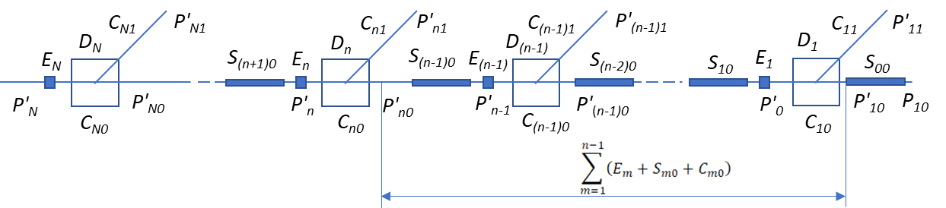

**1 pav. G-PON magistralės schema**

Sudarytos kompiuterinės programos pagalba paskaičiuojami optinių daliklių parametrai, prie kurių optinio signalo galingumai P‘n visų daliklių atšakose būtų lygūs, t. y.

${ P_{n1}=P'}_{n1}, n=\overline{1,N}$ ` (1)

**Pradiniai parametrai:**

* *N* – daliklių skaičius magistralėje,
* *n* – kintamasis (n=1, 2, …, N),
  + m- kintamasis (n=1,2,…, n-1)

* + – signalo nuostoliai m-ajame daliklyje, dB  (2)
  + $S_{m0}=α_{m0}∙l_{m0}$- signalo nuostoliai optinėje skaiduloje, dB
  + *lm0* – m-osios linijos ilgis, km
  + *αm0*- m-osios linijos atkarpos slopinimo koeficientas, dB/km.

**Skaičiavimo tikslas – Paskaičiuoti kiekvieno iš N magistralėje esančio optinio daliklio parametrai R i Q.**

Tam, kad sumontuota G-POM magistralė tenkinantų sąlyga (1), turi būti paskaičiuoti visų magistralėje esančių optinių daliklių parametrai R ir Q:

$R={10}^{-\frac{C_{n0}}{10}}$, (3)

$Q={10}^{-\frac{C_{n1}}{10}}$. (4)

Parametrų R ir Q paskaičiavimui pirmiausia reikia paskaičiuoti parametrus:

* n-ojo daliklio slopinimą magistralės kryptimi

$C_{n0}=-10lg\frac{{P^{'}}_{n0}}{{P^{'}}_{n0}+{P^{'}}_{n1}}=-10lg\frac{{10}^{ \frac{S_{00}+\sum_{m=1}^{n-1}{\left(E_{m}+S_{m0}+C_{m0}\right)}}{10}}}{{10}^{ \frac{S_{00}+\sum_{m=1}^{n-1}{\left(E_{m}+S_{m0}+C_{m0}\right)}}{10}}+1} dB$. (5)

* n-ojo daliklio slopinimą atšakos kryptimi

$C_{n1}=-10lg\frac{{P^{'}}_{n1}}{{P^{'}}_{n0}+{P^{'}}_{n1}}=-10lg\frac{1}{{10}^{ \frac{S_{00}+\sum_{m=1}^{n-1}{\left(E_{m}+S_{m0}+C_{m0}\right)}}{10}}+1} dB$. (6)

**Programos nauda**: formuojant optinių daliklių užsakymus pateikiami kiekvienos konkrečios optinės magistralės atvejui tinkami daliklių parametrai R ir Q. Įsigijus daliklius jie sumontuojami į optinę liniją.

**Skaičiavimo pavyzdys 1 lentelė: N=12; n=1,2,...,12; Em=0,5 dB; *αm0* =0.5 dB/km.**

*Pastaba: parametrai gali būti laisvai keičiami leistinose ribose.*

**1 lentelė. Pradiniai duomenys skaičiavimui:**



**2 lentelė. Skaičiavimo rezultatai XLS formate: R ir Q reikšmės**



**Pradiniai duomenys Phyton programoje**: (atkarpos ilgis, km.; slopinimas į km; galios nuostoliai -E.

**Skaičiavimo rezultatai** (Parametras R, Parametras Q).

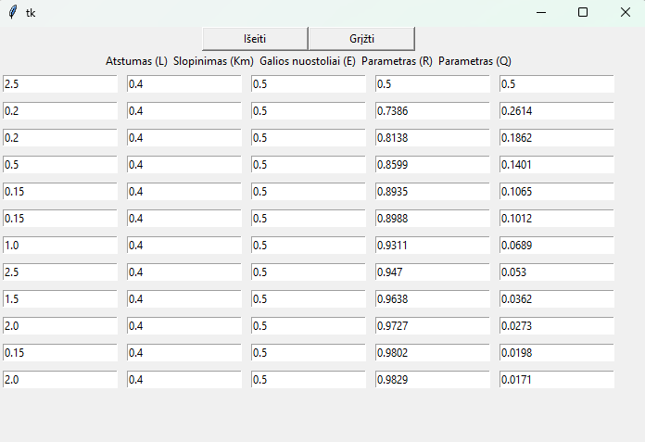

1 priedas. XLS failas

2 priedas. Kompiuterinė Phyton programa